Folosind VLAN-uri, administratorii de rețea pot implementa politici de acces și securitate în funcție de grupuri specifice de utilizatori. Fiecare port de comutare poate fi atribuit unui singur VLAN (cu excepția unui port conectat la un telefon IP sau la un alt comutator).

Fiecare VLAN dintr-o rețea comutată corespunde unei rețele IP.

Adresarea ierarhică a rețelei înseamnă că numerele de rețea IP sunt aplicate segmentelor de rețea sau VLAN-urilor într-un mod care ia în considerare rețeaua ca întreg.

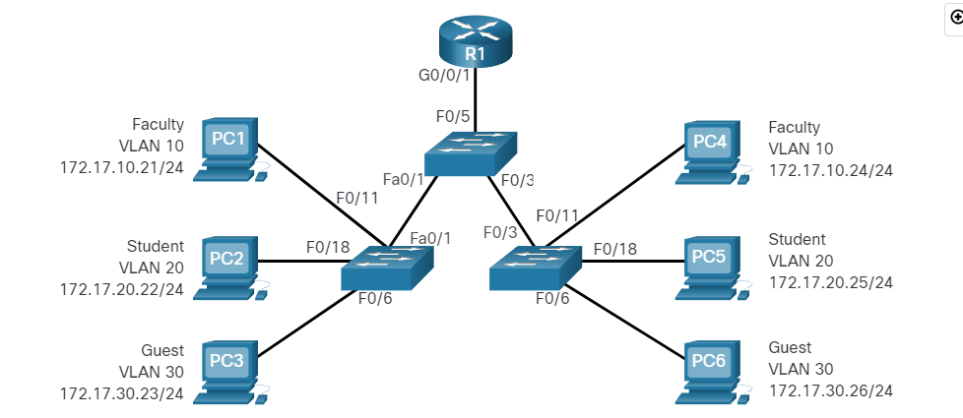

Beneficiile proiectării unei rețele cu VLAN-uri.

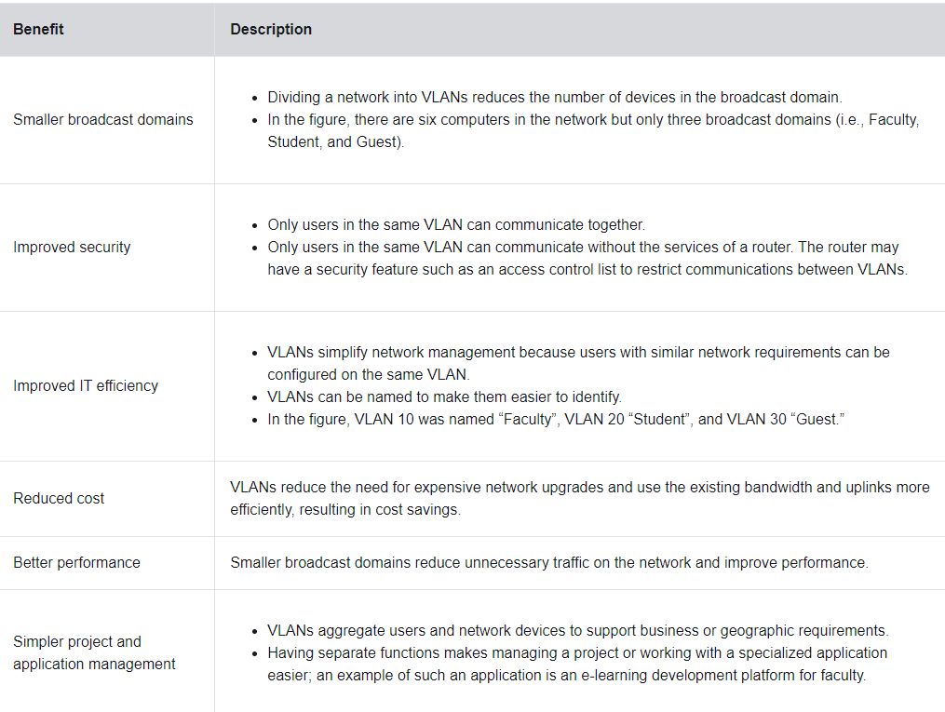

**Default VLAN**

VLAN-ul implicit pe un switch Cisco este VLAN 1.

Faptele importante de reținut despre VLAN 1 includ următoarele:

-Toate porturile sunt atribuite implicit VLAN 1.

- VLAN-ul nativ este VLAN 1 în mod implicit.

-VLAN-ul de gestionare este VLAN 1 în mod implicit.

-VLAN 1 nu poate fi redenumit sau șters.

**Data VLAN**

VLAN-urile de date sunt VLAN-uri configurate pentru a separa traficul generat de utilizator. Acestea sunt denumite VLAN-uri de utilizator deoarece separă rețeaua în grupuri de utilizatori sau dispozitive. O rețea modernă ar avea multe VLAN-uri de date în funcție de cerințele organizaționale. Rețineți că traficul de voce și de gestionare a rețelei nu ar trebui să fie permis pe VLAN-urile de date.

**Native VLAN**

Traficul utilizatorului de la un VLAN trebuie să fie etichetat cu ID-ul său VLAN atunci când este trimis către un alt comutator. Porturile trunk sunt utilizate între comutatoare pentru a sprijini transmiterea traficului etichetat. Mai exact, un port trunk 802.1Q inserează o etichetă de 4 octeți în antetul cadrului Ethernet pentru a identifica VLAN-ul căruia îi aparține cadrul.

**Management VLAN**

VLAN de management Un VLAN de gestionare este un VLAN de date configurat special pentru traficul de gestionare a rețelei, inclusiv SSH, Telnet, HTTPS, HTTP și SNMP. În mod implicit, VLAN 1 este configurat ca VLAN de gestionare pe un comutator de nivel 2.

**Voice VLAN**

Este necesar un VLAN separat pentru a accepta Voice over IP (VoIP). Traficul VoIP necesită următoarele:

- Lățime de bandă asigurată pentru a asigura calitatea vocii

- Prioritate de transmisie față de alte tipuri de trafic de rețea

-Posibilitatea de a fi direcționat în jurul zonelor aglomerate din rețea

-Întârziere mai mică de 150 ms în rețea

**Deinirea VLAN Trunks**

Trunkurile VLAN permit întregului trafic VLAN să se propage între switch-uri. Acest lucru permite dispozitivelor conectate la diferite switch-uri, dar în același VLAN, să comunice fără a trece printr-un router.

Un trunchi este o legătură punct la punct între două dispozitive de rețea care transportă mai mult de un VLAN. Un trunchi VLAN extinde VLAN-urile pe întreaga rețea. Cisco acceptă IEEE 802.1Q pentru coordonarea trunchiurilor pe interfețele Fast Ethernet, Gigabit Ethernet și 10-Gigabit Ethernet.

**VLAN Identification with a Tag**

Atunci când cadrele Ethernet sunt plasate pe un trunchi, trebuie adăugate informații despre VLAN-urile cărora le aparțin. Acest proces, numit **etichetare**, este realizat prin utilizarea antetului IEEE 802.1Q, specificat în standardul IEEE 802.1Q. Antetul 802.1Q include o etichetă de 4 octeți inserată în antetul cadrului Ethernet original, care specifică VLAN-ul căruia îi aparține cadrul.

**VLAN TAG DETAILS FIELD**

* Type: 12 biti tag protocol id (ex:pentru ethernet este hexadeciam x8100)
* User priority:  A 3-bit value that supports level or service implementation.
* Canonical format identifier: A 1-bit identifier that enables Token Ring frames to be carried across Ethernet links.
* VLAN ID (VID): A 12-bit VLAN identification number that supports up to 4096 VLAN IDs.

**Voice VLAN verification**

Este afișată exemplul de ieșire pentru comanda **show interface fa0/18 switchport.** Zonele evidențiate din exemplul de ieșire arată interfața F0/18 configurată cu un VLAN care este configurat pentru date (VLAN 20) și un VLAN configurat pentru voce (VLAN 150).

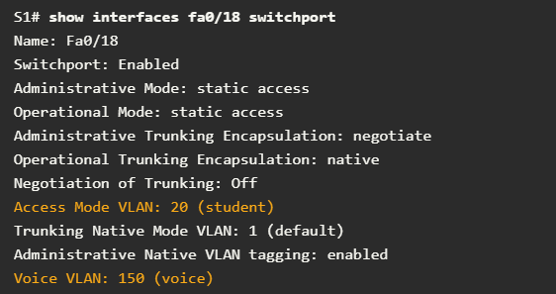

**VLAN Configuration**

VLAN-urile cu gamă normală de pe aceste switch-uri sunt numerotate de la 1 la 1.005, iar VLAN-urile cu gamă extinsă sunt numerotate de la 1.006 la 4.094.

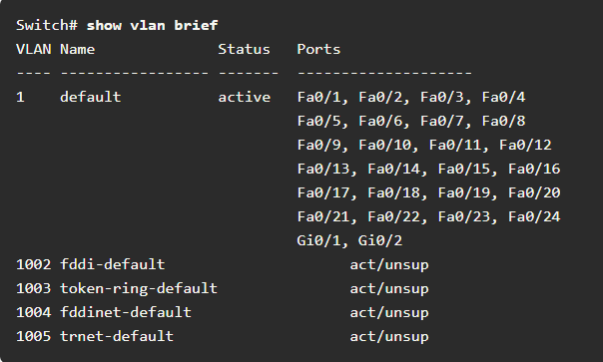

**Normal Range VLANs**

* Sunt utilizate în toate rețelele de întreprinderi mici și mijlocii și întreprinderi.
* Ele sunt identificate printr-un ID VLAN între 1 și 1005.
* ID-urile de la 1002 la 1005 sunt rezervate tehnologiilor de rețea vechi (de exemplu, Token Ring și Fibre Distributed Data Interface).
* ID-urile 1 și 1002 până la 1005 sunt create automat și nu pot fi eliminate.
* Configurațiile sunt stocate în memoria flash a comutatorului într-un fișier de bază de date VLAN numit vlan.dat.
* Când este configurat, protocolul de trunking VLAN (VTP), ajută la sincronizarea bazei de date VLAN între switch-uri

**Extended Range VLANs**

* Acestea sunt folosite de furnizorii de servicii pentru a deservi mai mulți clienți și de întreprinderile globale suficient de mari pentru a avea nevoie de ID-uri VLAN cu gamă extinsă.
* Ele sunt identificate printr-un ID VLAN între 1006 și 4094.
* Configurațiile sunt salvate, implicit, în configurația care rulează.
* Aceștia acceptă mai puține caracteristici VLAN decât VLAN-urile de gamă normală.
* Necesită configurarea modului transparent VTP pentru a suporta VLAN-uri cu rază extinsă.

Tabelul afișează sintaxa comenzii Cisco IOS utilizată pentru a adăuga un VLAN la un comutator și pentru a-i da un nume. Numirea fiecărui VLAN este considerată cea mai bună practică în configurarea switch-ului.

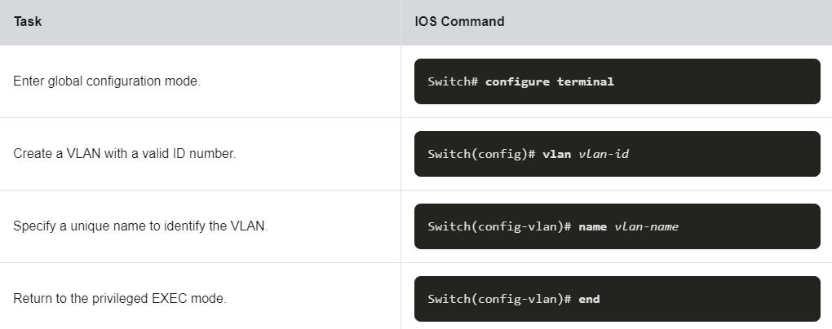

entering the **vlan 100,102,105-107** global configuration command would create VLANs 100, 102, 105, 106, and 107.

**VLAN port assignment commands**

După crearea unui VLAN, următorul pas este să atribuiți porturi VLAN-ului. Tabelul afișează sintaxa pentru definirea unui port ca port de acces și atribuirea acestuia unui VLAN. Comanda de acces în modul switchport este opțională, dar recomandată cu tărie ca cea mai bună practică de securitate. Cu această comandă, interfața se schimbă în modul de acces strict. Modul de acces indică faptul că portul aparține unui singur VLAN și nu va negocia pentru a deveni o legătură trunchi.

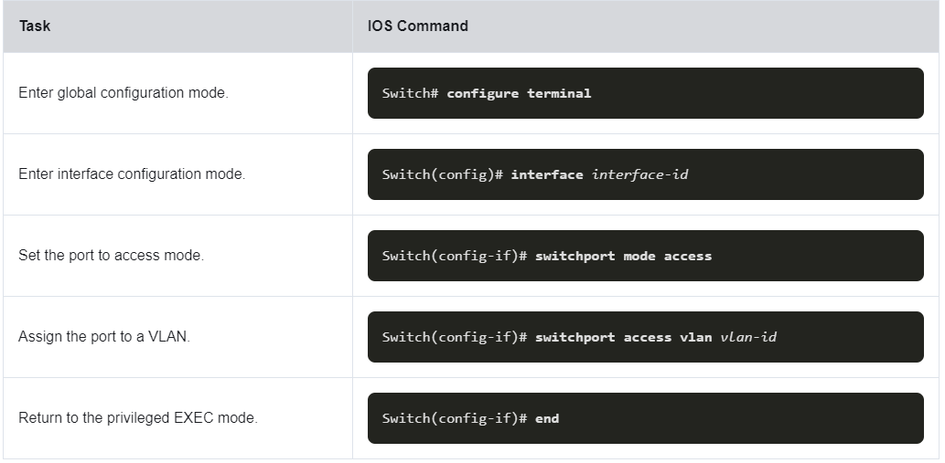

**Note:** Use the **interface range** command to simultaneously configure multiple interfaces.

**Data and Voice VLANs**

Un port de acces poate aparține unui singur VLAN de date la un moment dat. Cu toate acestea, un port poate fi asociat și unui VLAN de voce. De exemplu, un port conectat la un telefon IP și un dispozitiv final ar fi asociat cu două VLAN-uri: unul pentru voce și unul pentru date.

Rețelele LAN care acceptă traficul vocal au, de obicei, și calitatea serviciului (**QoS**) activată. Traficul vocal trebuie etichetat ca fiind de încredere imediat ce intră în rețea. Utilizați mls qos trust [cos | dispozitiv cisco-telefon | dscp | ip-precedence] comanda de configurare a interfeței pentru a seta starea de încredere a unei interfețe și pentru a indica ce câmpuri ale pachetului sunt folosite pentru a clasifica traficul.

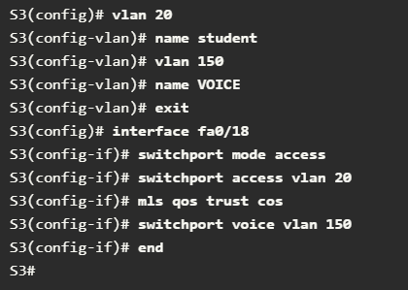

**show vlan** – afiseaza lista la toate vlanurile configurate

cu optiuni: show vlan [brief | id *valn-id* | name *vlanname* | summary]

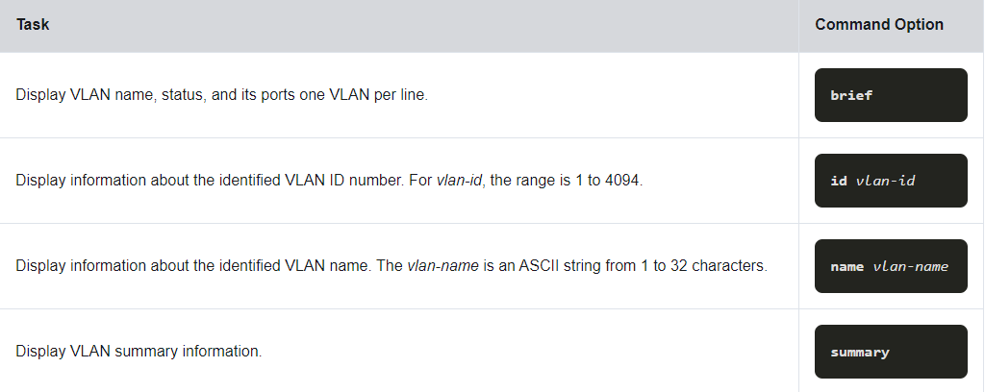

The **show vlan summary** command displays the count of all configured VLANs.

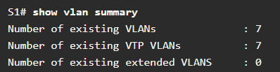

Verificare interfata fa0/18 daca e alocat corect pentru vlan cu voce si vlan data.

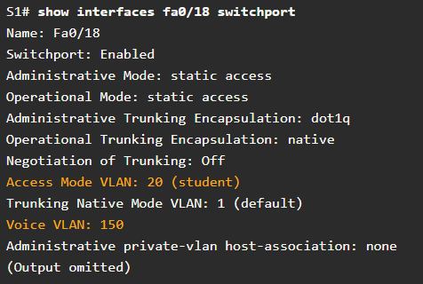

**no switchport access vlan** – pentru a schimba apartenenta unui port la VLAN-ul implicit 1.

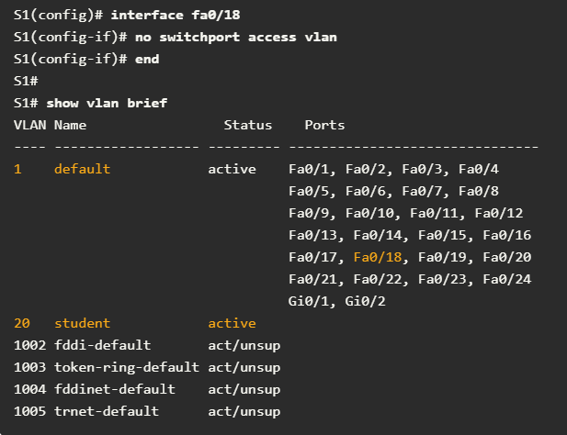

**Delete VLANs**

Comanda modului de configurare globală **no vlan** *vlan-id* este utilizată pentru a elimina un VLAN din fișierul switch vlan.dat.

Întregul fișier **vlan.dat** poate fi șters folosind comanda din modul EXEC privilegiat **delete flash:vlan.dat**. Versiunea prescurtată a comenzii (delete vlan.dat) poate fi utilizată dacă fișierul vlan.dat nu a fost mutat din locația sa implicită. După emiterea acestei comenzi și reîncărcarea comutatorului, orice VLAN-uri configurate anterior nu mai sunt prezente. Acest lucru plasează efectiv comutatorul în starea implicită din fabrică în ceea ce privește configurațiile VLAN.

Pentru a readuce un comutator Catalyst la starea implicită din fabrică, deconectați de la comutator toate cablurile, cu excepția consolei și a cablului de alimentare. Apoi introduceți comanda **erase startup-config** privileged mode EXEC urmată de comanda **delete vlan.dat**.

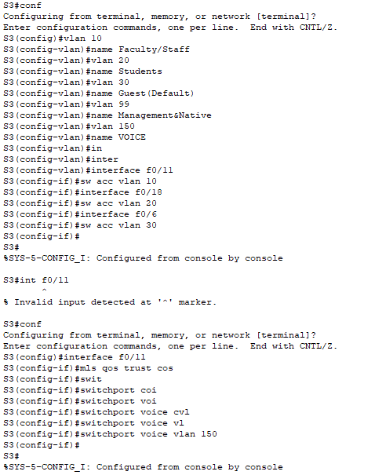

**Trunk Configuration Commands**

Un trunchi VLAN este o legătură de nivel 2 între două switch-uri care transportă trafic pentru toate VLAN-urile (cu excepția cazului în care lista de VLAN permise este restricționată manual sau dinamic).

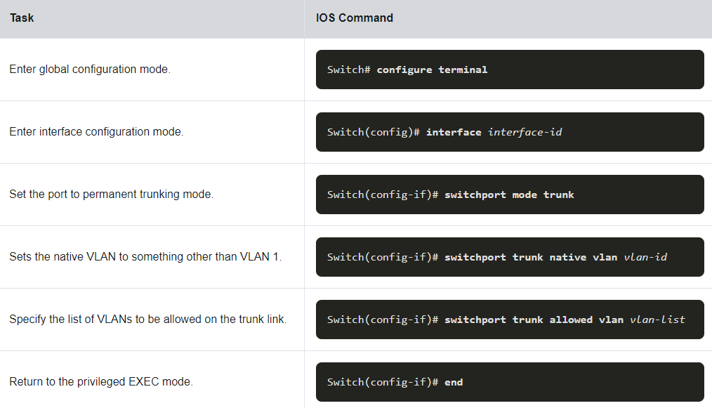

Exemplul arată configurația portului F0/1 pe comutatorul S1 ca port trunk. VLAN-ul nativ este schimbat la VLAN 99 și lista de VLAN permise este limitată la 10, 20, 30 și 99.

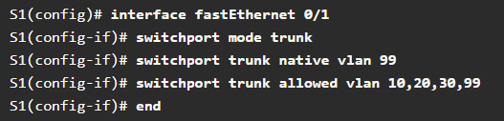

**Verify Trunk Configuration**

Ieșirea comutatorului afișează configurația portului comutatorului F0/1 pe comutatorul S1. Configurația este verificată cu comanda **show interfaces** *interface-ID* **switchport**.

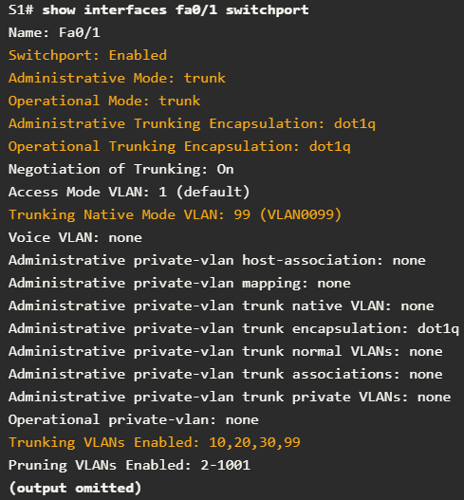

**Note:** Another useful command for veryfing trunk interfaces is the **show interface trunk** command.

**Reset the Trunk to the Default State**

Utilizați comenzile **no switchport trunk allowed vlan** și **no switchport trunk native vlan** pentru a elimina VLAN-urile permise și a reseta VLAN-ul nativ al trunchiului. Când este resetat la starea implicită, trunchiul permite toate VLAN-urile și folosește VLAN 1 ca VLAN nativ.

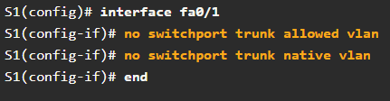

**DTP**

Unele switch-uri Cisco au un protocol proprietar care le permite să negocieze automat trunchiul cu un dispozitiv vecin. Acest protocol se numește Dynamic Trunking Protocol (DTP). DTP poate accelera procesul de configurare pentru un administrator de rețea.

Pentru a activa trunchiul de la un comutator Cisco la un dispozitiv care nu acceptă DTP, utilizați **switchport mode trunk** și **switchport nonegotiate**. Acest lucru face ca interfața să devină un trunchi, dar nu va genera cadre DTP.

Pentru a reactiva protocolul de trunchiere dinamică, utilizați comanda **switchport mode dynamic auto.**

Comanda **switchport mode** are opțiuni suplimentare pentru negocierea modului de interfață. Sintaxa completă a comenzii este următoarea:



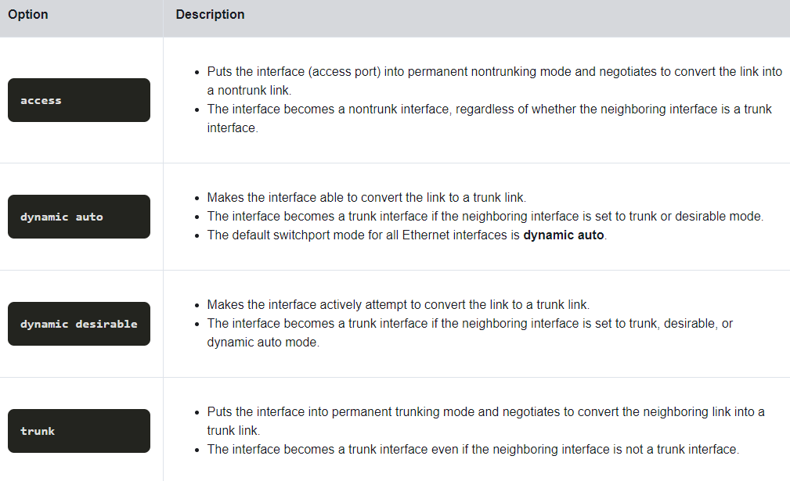

Utilizați comanda de configurare a interfeței **switchport nonegotiate** pentru a opri negocierea DTP. Comutatorul nu se angajează în negocierea DTP pe această interfață.

**Results of a DTP Configuration**

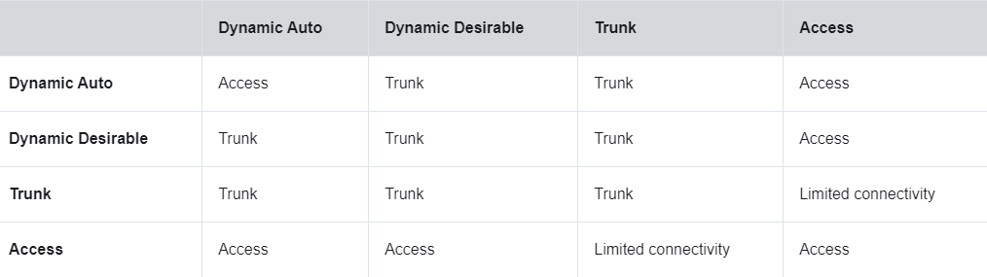

**Verify DTP Mode**

Pentru a determina modul DTP curent, lansați comanda **show dtp interface** *interface*.

